Образовательный маршрут
для совместной деятельностиродителей с детьми
в сети Интернет по ознакомлению детей
с разными видами транспорта.

«В мире транспорта»
Образовательный маршрут для совместной деятельности родителей с детьми в сети Интернет по теме «В мире Транспорта».
Уважаемые родители!
Этот образовательный маршрут посвящен ознакомлению ваших детей с разными видами транспорта. Дети познакомятся с назначением специального транспорта, запомнят номера специальных служб.
Предлагаем вам вместе со своим ребенком на некоторое время превратиться в исследователей - путешественников.

Задание 1. Зачем человеку транспорт?
Транспорт перевозит людей, животных и грузы. Перевозки могут осуществляться по земле, по воде или по воздуху и даже в космическом пространстве.
Что такое Транспорт? Люди всегда нуждались в транспорте, им было необходимо перемещаться с места на место и перевозить грузы. Вот почему древнейшие цивилизации возникали на берегах рек.
Со временем люди приручили лошадей и стали преодолевать большие расстояния верхом. Они начали также использовать вьючных животных и строить повозки, чтобы перевозить грузы.
Окунемся немного в историю транспорта https://vk.com/video162265344_456239148
https://ds03.infourok.ru/uploads/ex/023f/000286c6-4b6b6df3/img0.jpg

Уважаемые родители, пройдя по этой ссылке
https://vk.com/video-97298376_456240821посмотрите мультик-песенку про транспорт.
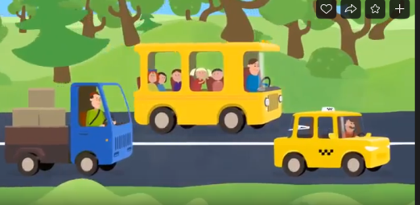
По желанию ребенка ее можно выучить наизусть.
После просмотра спросите у ребенка для чего нужен?

Каким бывает транспорт?

Задание 2. Наземный транспорт – это автомобили, автобусы, троллейбусы, трамваи, поезда, велосипеды, мотоциклы, повозки с лошадьми, которые движутся по земле.
Грузовой автомобиль.
Предлагаю посмотреть развивающее видео про виды транспортаhttps://youtu.be/_EfyU_JiNFE

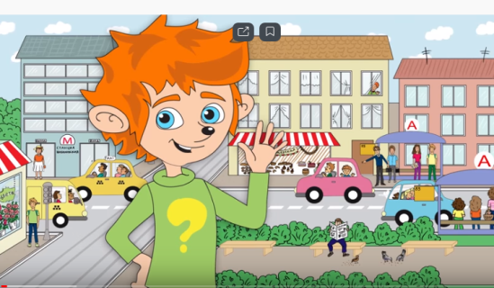

После просмотра,спросите у ребенка, на каком виде транспорта передвигался он.
Предложить нарисовать грузовую машину, если испытываете затруднения пройдите по ссылкам:
https://nsportal.ru/sites/default/files/2019/05/21/2_1.jpg

https://i0.wp.com/svetlica-mama-blogger.ru/wp-content/uploads/2019/02/image-10.jpg?fit=800%2C582&ssl=1

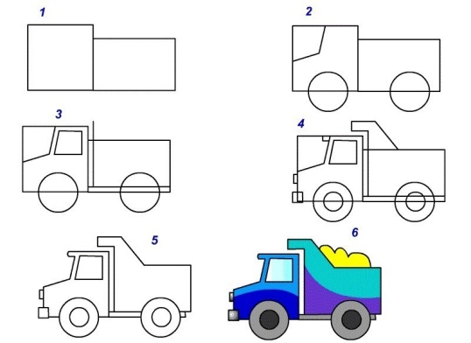

Предлагаю провести графический диктант на листе бумаги под диктовку и на компьютере в интернете, пройдя по ссылке:
https://grafdiktant.ru/mashina/#online
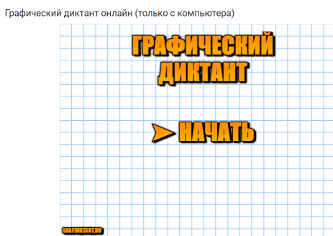

Задание 3.Специальный транспорт.
Если где-то вспыхивает пожар, то набрав по телефону «01», мы вызываем пожарную машину. Большие мощные машины красного цвета.
Если нашей безопасности кто-то угрожает, мы набираем по телефону «02» и вызываем полицию. К нам спешит автомобиль белого цвета с синей полосой.
Если кому-то срочно нужен врач, мы набираем «03» и вызываем «скорую помощь». Автомобиль с красной полосой и красным крестом немедленно выезжает по вызову. https://youtu.be/ZnBfhGfilKc
Помимо «пожарной», «полиции» и «скорой помощи» существует множество других специальных автомобилей. Такие машины убирают снег, поливают улицы, вывозят мусор, работают на полях. Познакомьте детей с городской техникой специального назначения, пройдя по ссылке:https://youtu.be/e9CXtV9ctJw
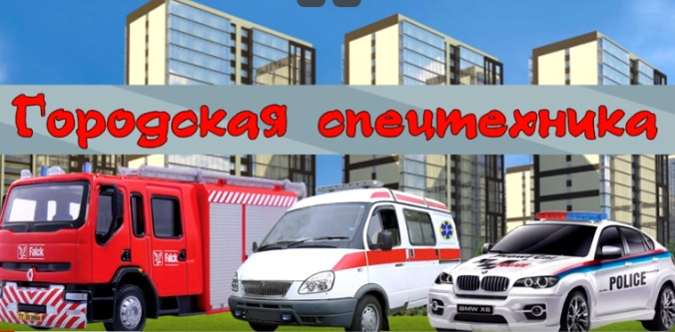

Предлагаю вам воспользоваться ссылкой и вместе с ребёнком собрать пазл:

https://www.jigsawplanet.com/?rc=play&pid=39202f914242

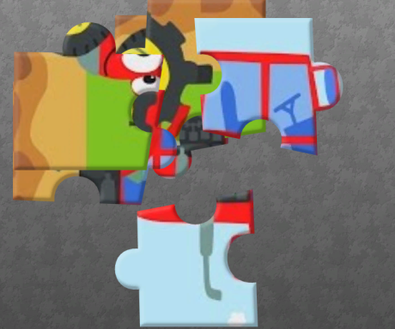
А еще предлагаем нарисовать спецмашину по клеткам, пройдя по ссылке https://avatars.mds.yandex.net/get-pdb/1008348/d6be57d6-4c1f-40a1-a935-1739a806a9e4/s1200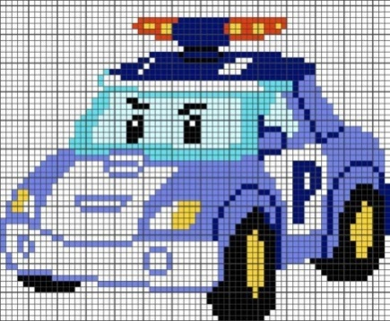

Задание4. Водный транспорт – это теплоходы, ледоколы, лодки, катера и другие суда, которые плавают по воде.
Водный транспорт используется для перевозки людей и нескоропортящегося груза.
Предлагаю Вашему вниманию развивающее видео:https://youtu.be/Q2ry-5fnpMo
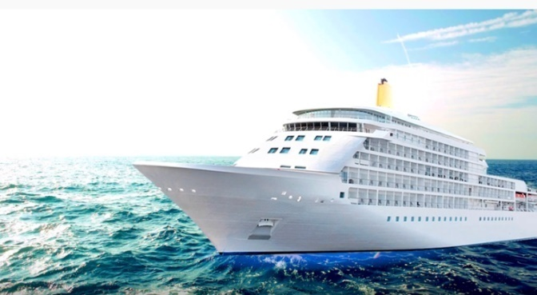

Предложить детям сделать кораблик из бумагив технике оригами, пройдя по ссылке: https://youtu.be/8r1yL7S7dY4

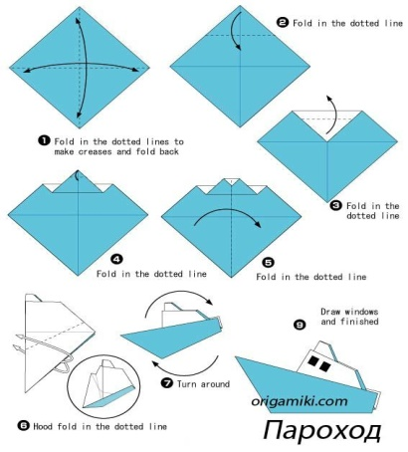

Задание 5. Воздушный транспорт – самолеты, вертолеты. Пройдя по следующей ссылке, уважаемые родители, Вы сможете поиграть вместе с ребенком в игру «Угадай вид воздушного транспорта».
https://youtu.be/NHm9zcMxA-k

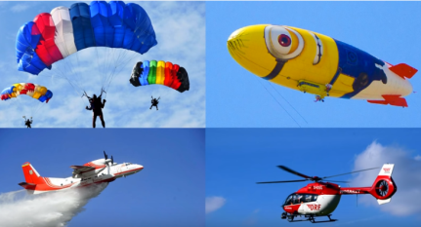

Предлагаю познакомить детей с Космической ракетой воспользовавшись ссылкой: https://youtu.be/pE2d9WIOpnk
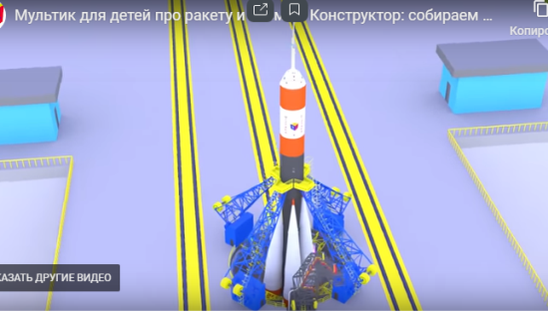
Вместе с детьми предлагаю посмотреть презентацию на тему «История развития транспорта и ответить на некоторые вопросы. http://planeta12.minobr63.ru/wp-content/uploads/2020/04/История-развития-транспорта.ppt
Итак, наш маршрут закончен. Надеемся, что он был полезен для вас и ваших детей.
Желаем вам удачи! Познавайте мир вместе с ребёнком!

